Почему же нельзя мыть машину во дворе многоквартирного дома?

Мойка автомобиля на улице, в том числе, во дворе многоквартирного дома относится к нарушениям Правил благоустройства территории муниципального образования город Бугульма Бугульминского муниципального района Республики Татарстан. Объяснением служит не только нанесение вреда окружающей среде, но и определённый дискомфорт, испытываемый проживающими рядом соседями.
Любой автомобиль носит на себе грязь дорог, частицы различных нефтепродуктов, таких как бензин, масло. Кроме того, для тщательной мойки используются чистящие средства. И все это смывается на асфальт и газоны, по которым ходят люди или бегают дети, а также испаряется в воздух, портя атмосферу и источая неприятные запахи.
На территории города Бугульма мыть автомобили категорически запрещено в таких общественных местах:
- на улице;
- во дворах многоквартирных домов;
- на придомовой территории жилищных комплексов;
- в парках и скверах.
За реализацию мероприятия по приведению транспортного средства в эстетичное состояние не в положенном месте влечет административную ответственность в соответствии со ст. 3.6 Кодекса Республики Татарстан административных правонарушениях.

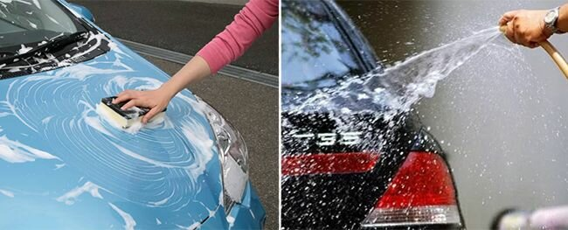

Нарушение муниципальных правил - влечет предупреждение или наложение административного штрафа на граждан в размере от 2 до 3500 рублей; на должностных лиц - от 15 000 до 30 000 рублей; на юридических лиц - от 200 000 до 500 000 рублей.

Ответственный секретарь административной комиссии ИК БМР РТ
Л.А.Силантьева

